**с 03 - 09 марта Неделя ответственного отношения к репродуктивному здоровью и здоровой беременности**

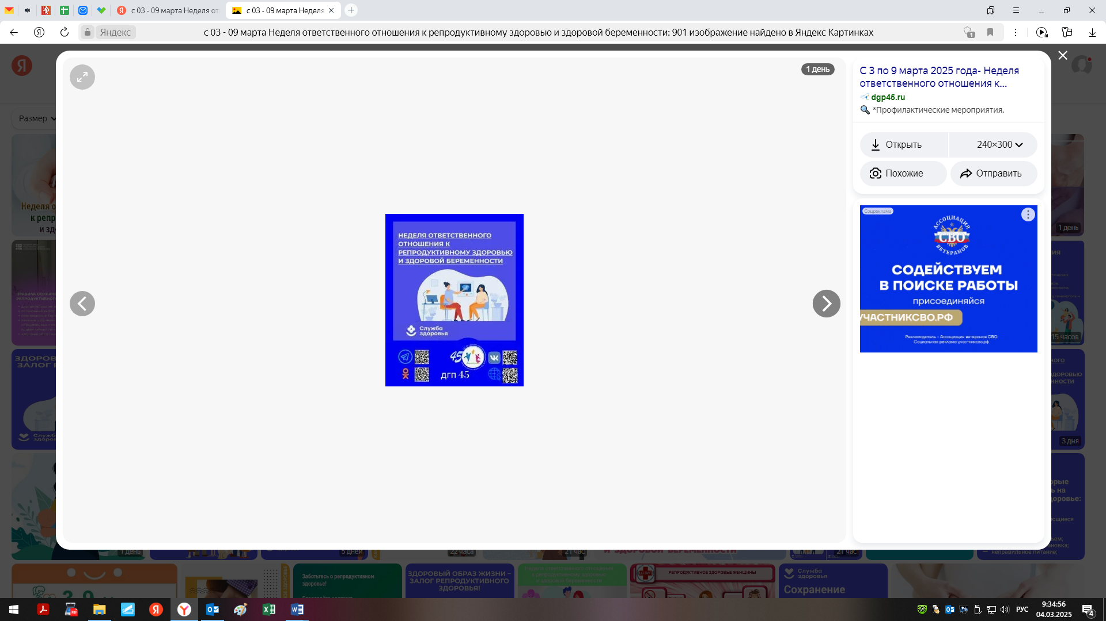

Здоровое питание, достаточная физическая активность, отказ от табака и алкоголя - залог сохранения репродуктивного здоровья на долгие годы.

Курение и употребление алкоголя женщиной во время беременности увеличивает риск мертворождения.

Существуют различные безопасные средства контрацепции для женщин от нежелательной беременности, но не все они защищают от заболеваний, передающихся половым путем.

Необходимо проходить профилактические осмотры у медицинских специалистов (гинекологов для женщин и урологов для мужчин) регулярно, что позволит предотвратить появление и развитие многих заболеваний на ранней стадии, даже при отсутствии жалоб.

Регулярно проходить диспансеризацию мужчин и женщин репродуктивного возраста с целью оценки репродуктивного здоровья.

Во время планирования беременности женщине необходимо восполнить все дефициты в организме, придерживаться принципов здорового питания до и во время беременности, чтобы она проходила комфортно и родился здоровый малыш.

Физическая активность во время беременности улучшает здоровье матери и ребенка, при этом должна быть разумной и согласно рекомендациям врача.

Во время беременности потребности женщин в йоде значительно возрастают. Там, где сплошное йодирование соли не проводится, беременные и кормящие женщины, а также дети в возрасте до двух лет могут не получать йодированную соль в достаточном количестве. Йод необходим для профилактики йододефицита, нарушений нейрогенеза у плода, для здорового развития мозга детей во время внутриутробного развития и в раннем возрасте. Женщинам, планирующим беременность (на прегравидарном этапе), за 2-3 месяца до наступления беременности и на протяжении всей беременности рекомендуется пероральный прием препаратов йода (калия йодида) в дозе 200 мкг в день.

Женщине, планирующей беременность (на прегравидарном этапе), за 2-3 месяца до наступления беременности и на протяжении первых 12 недель беременности также рекомендован пероральный прием фолиевой кислоты в дозе 400-800 мкг в день с целью снижения риска дефекта нервной трубки у плода (в соответствии с Клиническими рекомендациями Минздрава России “Нормальная беременность” 2023 г.).

***Будьте здоровы!***